Tabla 1. Guía para la depositación de Buenoa:
Nº de larvas en el tanque | Nº de Buenoa
5-15 | 8
16-25 | 15
26-35 | 25
36-50 | 35
> 50 | 50

;

Tabla 2. Guía para la depositación de Notonecta:
Nº de larvas en el tanque | Nº de Notonecta
5-25 | 2
26-50 | 4
51-100 | 8
> 100 | 10

Tabla 3. Tabulación de encuestas
Pregunta # | Conocimiento antes | Conocimiento después | Diferencia
1 | 29 | 30 | 1
2 | 26 | 28 | 2
3 | 26 | 28 | 2
4 | 9 | 27 | 18
5 | 9 | 27 | 18
6 | 4 | 16 | 12
7 | 2 | 29 | 27
8 | 1 | 28 | 27

Tabla 4. Densidades larvarias pre y postratamiento
Vivienda | Densidad pretratamiento | Densidad postratamiento
88000 | 220,5 | 10,6
87450 | 632,5 | 0,0
102000 | 156,0 | 0,0
102100 | 1278,8 | 70,1
20850 | 339,2 | 0,0
31000 | 647,6 | 0,0
28000 | 2141,1 | 50,8
36000 | 376,8 | 0,0
32000 | 1397,5 | 0,0
55900 | 1807,4 | 108,6
125200 | 292,0 | 47,1
130000 | 1088,8 | 0,0
135700 | 1283,9 | 171,5
131700 | 389,7 | 0,0
74400 | 2449,9 | 126,3
94000 | 362,2 | 0,0
79050 | 423,2 | 0,0
82520 | 1316,4 | 267,9
78700 | 1038,3 | 0,0
1980 | 394,8 | 0,0
1500 | 321,6 | 335,5
135100 | 2568,6 | 1567,2
20000 | 943,8 | 0,0
Total | 21870,6 | 2755,6
Promedio | 950,9 | 119,8

Tabla 5. Criterios de riesgo de transmisión de los índices de infestación larvarios
RIESGO | I.I.V. | I.I.D. | I.I.B.
Bajo  Alto | Menor de 4%  Mayor o igual a 4% | Menor de 3%  Mayor o igual a 3% | Menor de 5%  Mayor o igual a 5%

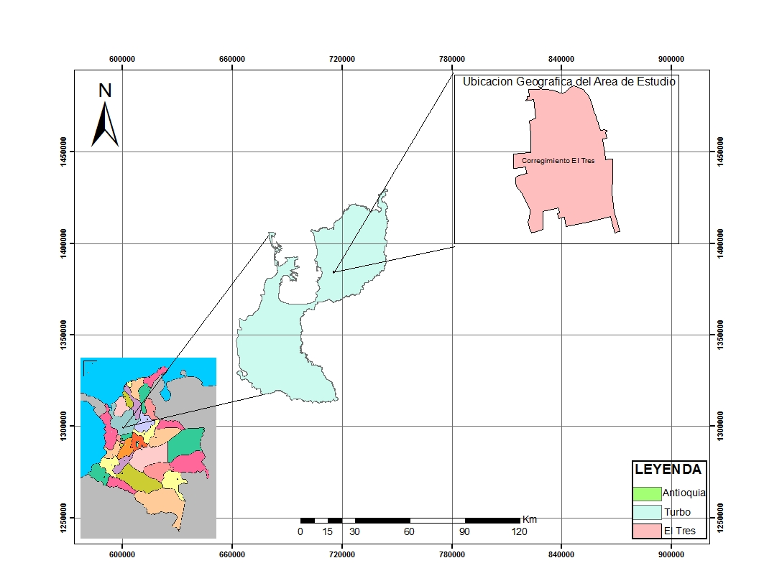
Figura 1. Ubicación geográfica corregimiento El Tres del municipio de Turbo.

Figura 2. Resultado encuestas antes y después del control biológico.

Figura 3. Modificación de la densidad larvaria en el pre y postratamiento

